附件1
微信二维码报名方式和证书查看流程
第一步：请用智能手机微信扫描下图二维码，关注“水运之家”微信公众号并进入首页。
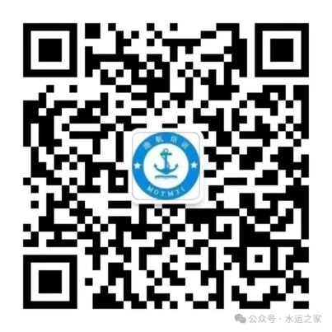
第二步：由“水运之家”微信公众号下方点击“培训报名”进入培训项目页面，选择对应项目或班级，点击右侧“报名”进入报名页面。
（1）个人报名。选择单人报名或多人报名（替几个人报名），请认真填写报名信息，便于您及时完成报到和注册手续。报名后可在报名记录中修改或删除已报名信息。
（2）模版导入报名。请选择“导入报名人员”，下载EXCEL报名模版后填写报名信息并点击“选择模版导入”，按提示导入报名人员信息。注意：班次名称务必与所报班次名称保持一致，否则无法导入。报名后可在报名记录中修改或删除已报名信息。（建议在PC微信客户端操作更方便）
第三步：由“水运之家”微信公众号右下角“培训入口”的“学员登录”进入学员手机端门户。默认用户名为您报名的手机号码，初始密码报名手机号后四位+@+JGY，如您报名的手机号为13313069613，初始密码为9613@JGY。注意：报名成功至登录需等待2分钟数据交换时间。
如需上传证件照，报名成功进入“学员登录”系统后，选择最右侧“我的信息”一栏，点击“维护个人信息”，可按要求上传个人照片。请于各期培训班结业前上传完成，结业后将无法更新修改。
第四步：查看证书。培训结束后根据考核情况将颁发电子培训证书。由“水运之家”微信公众号右下角“培训入口”的“学员登录”进入学员端，选择“证书下载”功能即可将电子培训证书下载至您的手机中。

